



RAPPORT:

RØROS KOMMUNE

Innhold:
- Beskrivelse av kommunen
- Områdene rundt bergstaden


Fylkesmannen I Sør-Trøndelag

Avdeling for landbruk og bygdeutvikling
www.fylkesmannen.no/kulturlandskapsprosjektet


Fylkesmannen i Sør-Trøndelag
Avdeling for landbruk og bygdeutvikling
Statens Hus
7468 TRONDHEIM
Besøksadresse: E. C. Dahls gate 10
Tlf: 73 19 90 00
postmottak@fmst.no
www.fmst.no

Tittel  Oppfølging av særlig verdifulle kulturlandskap i Sør-Trøndelag.  Rapport: Røros kommune | Dato  18.11.2005
Forfatter  Vigleik Stusdal | Antall Sider  22
Prosjektleder/-ansvarlig  Laila Marie Sorte/Per Joar Gunnes | stikkord  Røros  Kulturlandskap
Utgitt av
Fylkesmannen i Sør-Trøndelag, avdeling for landbruk og bygdeutvikling

Innhold
1 Beskrivelse av kommunen 1
2 Områdene rundt bergstaden 4
3 Kilder 22

Beskrivelse av kommunen
Røros kommune har et samlet areal på 1 956,0 km², figur 1. Det er kun Oppdal som har større areal enn Røros av kommunene i Sør-Trøndelag. Folketallet var per 1.1.2005 5 636 personer (SSB 2005). Det har vært vekst i folketallet på Røros siden 1990 og fram til i dag, og det forventes fortsatt vekst framover (SSB 2005). 61 % av innbyggerne bor i tettbygd strøk i Røros kommune, mot 75 % i gjennomsnitt for fylket. Hver rørosing har et areal på ca. 350 dekar å boltre seg på om en deler arealet likt på hver innbygger. Ved siden av Trondheim, er Røros den eneste byen i Sør-Trøndelag. Røros en dessuten en av verdens kaldeste byer, med kulderekord på minus 50,4 grader Celsius.

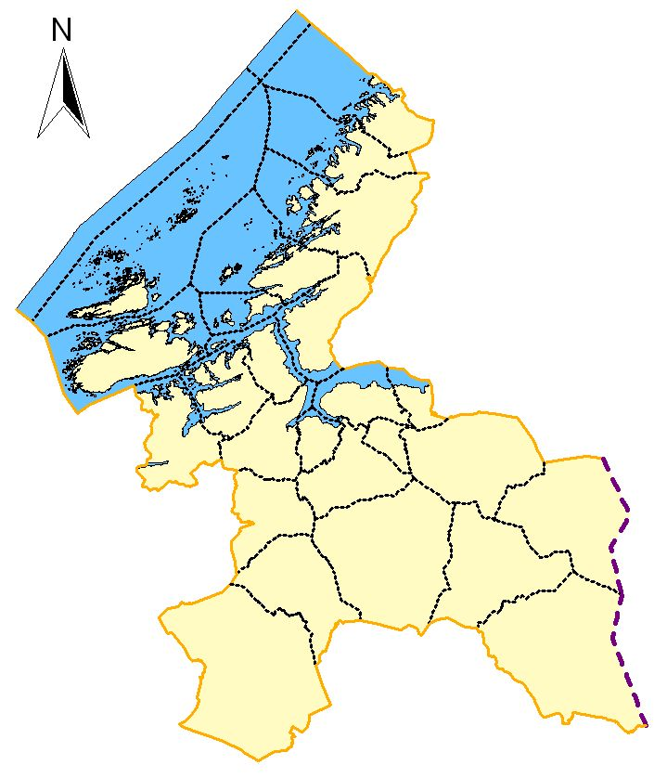
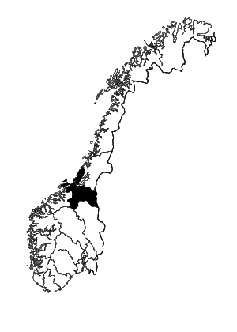
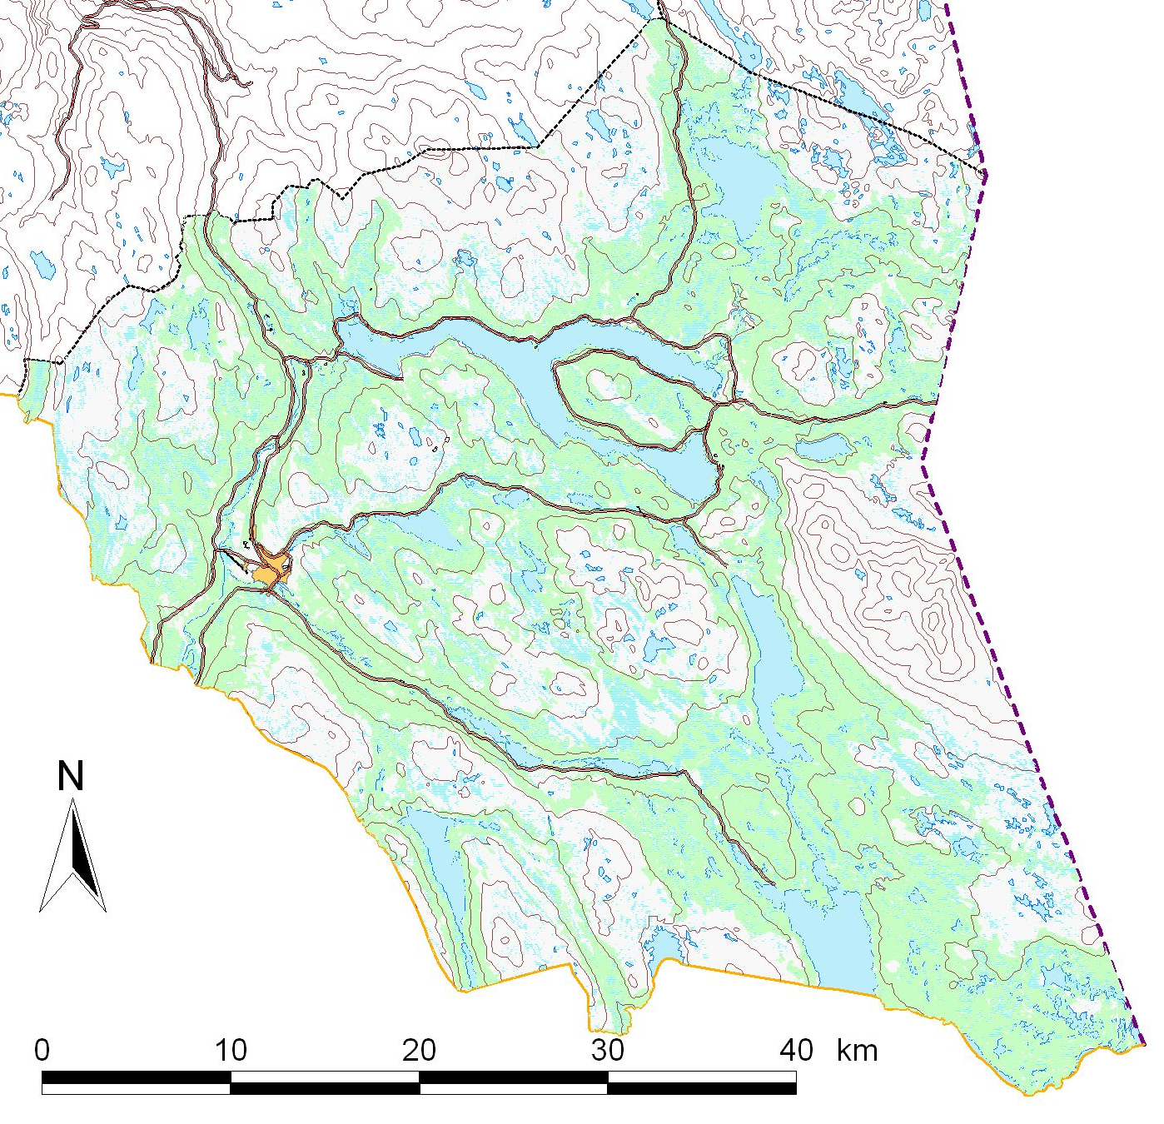
Glåmos
Røros
Aursunden
Feragen
Femunden
Brekken
Rien
Korssjøen
Djupsjøen
Figur 1. Kart over Røros kommune. Kartdata: Fylkesmannen i Sør-Trøndelag, Statens kartverk/tillatelsesnr. MAD 12002-R127454.

Antall sysselsatte i primærnæringene er 5,5 % som er om lag 10 % under fylkesnivå. Det er en større andel som arbeider i sekundærnæringer i kommunen enn for fylket som helhet, 30,4 % mot fylkets 21,4 % (SSB 2005). Dette skyldes at mye av primærproduksjonen foredles lokalt på Røros.

Reiselivsnæringa er solid på Røros. Store hoteller og andre overnattingstilbud tar hånd om den store strømmen av turister som skal besøke Bergstaden og verdensarvstedet Røros. Et stort antall hytter gir også store ringvirkninger for primærnæringene og tjenestenæringene. Nybygging av 40 hytter per år gir mange arbeid (Landbruksplanen for Røros).

I jordbruket er endringene store, som ellers i fylket. Jordbruksareal i drift etter søknad om produksjonstilskudd for 2005, er på 22 563 dekar (SLF 2004) mot 25 200 dekar i 1989 (Landbruksplanen for Røros). I 1979 var det 224 bruk (Landbruksplanen for Røros) som søkte om produksjonstilskudd. Dette er redusert til 89 foretak i 2005 (SLF 2004). Antall mjølkekyr i 1979 var 1550 (Landbruksplanen for Røros) og i 2005; 1000 kyr fordelt på 67 bruk (SLF 2004). Bortimot halvparten av melkekyrne beiter i utmarka sammen med ungdyr og sauer. Beitinga i utmarka tilsvarer et fôropptak på ca. 750 000 fe (Landbruksplanen for Røros).

Berggrunnen på Røros består hovedsakelig av skiferbergarter i Trondheimsfeltet. Denne smuldrer lett, er alkalisk og holder godt på vatnet. Det gir grunnlag for et godt jordsmonn og gode betingelser for plantevekst. I østlige og sørøstlige deler av kommunen er det andre bergarter som gir skrinnere jordsmonn. Ellers er det mye grusrygger og sand og silt, jf. Kvitsandan inntil Bergstaden.

En tredjedel av arealet i Røros er skog og vann, noe som gir grunnlag for tømmer-, ved- og viltproduksjon. Omtrent 200 000 dekar er også med i verneområder av ulik art.
Naturen, verneområdene, kulturhistorien sammen med det levende kulturlandskapet som kjennetegner Bergstaden og Røros kommune, gir i sum grunnlaget for et levende lokalsamfunn og en tro på ei god utvikling for de som bor og vil bosette seg på fjellet.
Større avling og avdrått er basert på innkjøpte innsatsfaktorer, som kunstgjødsel, sprøytemidler og kraftfôr. Høyere produksjon per enhet har ført til at en har økt produksjonen på et mindre antall dyr og areal. Færre dyr, mindre behov for grovfôr og for beitearealer har ført til at mye jord har gått ut av produksjon. Der arealet er lite og dårlig arrondert er det vanskelig å høste med store moderne maskiner, slik at disse arealene blir liggende brakk.

Når dyra forsvinner blir behovet for driftsbygningen borte, driftsveier og utgarder forfaller, noe som fører til at en del av den særprega bygningsmassen og skifteinndelinga forsvinner. Det åpne landskapet forsvinner og blir bevokst med kratt, og etter hvert tett skog. For å holde kulturlandskapet åpent er det behov for beitende dyr. Melkekyrne må nødvendigvis være i nærheten av driftsbygningen, men ungdyra, sauen, hesten og kjøttfeet kan flyttes og beite i andre områder enn i nærheten av husa.

Det kulturlandskapet vi har fått er en følge av en villet politikk; noe som vi har fått med på kjøpet, men som vi allment ikke setter pris på. Når naturen tar tilbake arealet blir det biologiske mangfoldet endret, antall arter blir færre og mye kulturhistorie forsvinner. Dette er verdier som oppfattes å tilhøre allmennheten og som landbruket har et ansvar å holde i hevd. Når kulturlandskapet endres så radikalt, forsvinner mye av grunnlaget for vekst i andre næringer, så som turistnæringa med tilhørende ringvirkninger.

I dette prosjektet vil en forsøke å vise hvilke verdier som en har innenfor de områder som er valgt ut og hva som skal til for at en fortsatt kan ta vare på disse. Hva som er mulig å ta vare på er opp til den enkelte grunneier og de som har interesser i områdene. Noe av pengene som er med i grunnlaget for inntekter i landbruket, blir nå kanalisert slik at de kan være med å stimulere til å holde prioriterte områder i kulturlandskapet i hevd.

Undersøkelsesområdene
På et møte mellom representanter fra prosjektet og Røros kommune 25.11.03 og gjennom korrespondanse i etterkant av møtet, ble det besluttet at prosjektet skulle arbeide videre med områdene rundt bergstaden. Dette inkluderer Småsetran, Stormoen, Kvitsandhagen, Floan, Sundet, Håneset med omegn og området langs Hittersjøen. Begrunnelsen for dette er at disse områdene er viktige som ramme rundt – og uløselig knyttet sammen med – verdensarvstedet Røros. I tilegg er områdene svært rike på kulturminner og kulturhistorie og har stor betydning for landskapsopplevelse og som tur- og rekreasjonsområde for lokalbefolkningen.

Utvelgelsen av områder i prosjektet gir ikke en endelig oversikt over de mest verdifulle kulturlandskapene i kommunen. Andre områder kan også være særlig verdifulle kulturlandskap. Prosjektet er først og fremst en arbeidsmetode, der målrettet innsats mot enkeltområder er en sentral del i arbeidet for å oppnå maksimal effekt av de tiltak som settes i verk i kulturlandskapet.

Områdene rundt bergstaden Røros er særpregede, har mange godt bevarte kulturminner og er rike på opplevelser og historie. Kulturlandskapet rundt bergstaden er en helt sentral del av opplevelsen av Røros og av Røros som kulturmiljø og verdensarvsted. De største verdiene knytter seg her til kulturhistorie og landskapsopplevelse. Særlig verdifulle er de gamle slåtteteigene og høyløene i Kvitsandhagen, området langs Hittersjøen og i Småsetran, som var en integrert del av drifta i området. I tillegg er det karakteristiske elementet Kvitsandan av stor betydning. Områdene langs vegene utgjør det første inntrykket av Røros for besøkende, og er blant annet derfor av stor verdi som kulturlandskap. For førstegangsbesøkende med store forventninger, vil førsteinntrykket ha stor betydning. I tillegg har områdene rundt bergstaden stor betydning som tur- og rekreasjonsområde.

Områdene rundt bergstaden
Befart: Ultimo august 2004
Hoh.: 622-750 m

Beskrivelse av området
Det undersøkte området omfatter jordbruksarealene som ligger rundt bergstaden Røros og ved vegene inn til denne, figur 2. I denne rapporten deles området inn i fem delområder. Dette er 1 området langs Hittersjøen i nordøst, 2 Småsetran i øst, 3 Håneset og området mot Rya i sør, 4 Stormoen, Kvitsandhagen og Floan i vest og 5 Sundet i vest, figur 3.

Landskapet rundt Røros er preget av rolige landskapsformer med relativt små høydeforskjeller. Dette er et fjellandskap med fjellbjørkeskog og noe furumo nede i dalene. Øvre furuskoggrense ligger her mellom 700 og 800 moh. og den klimatiske skoggrensa ligger mellom 900 og 1000 moh (Moen 1998).

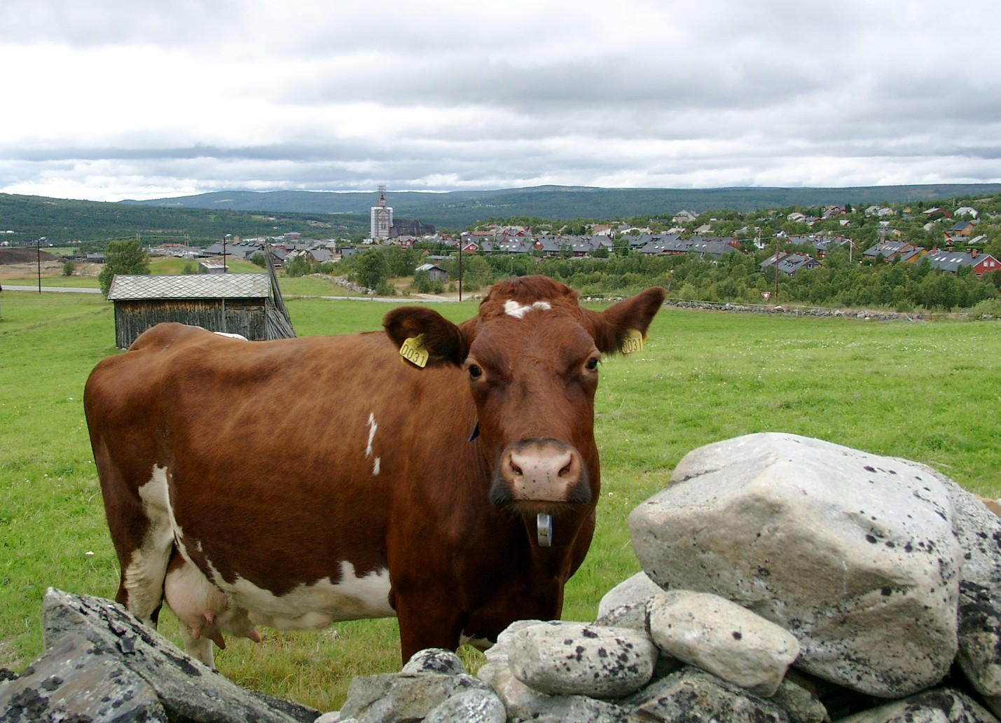
Figur 2. Det undersøkte området omfatter jordbruksarealene rundt bergstaden Røros (i bakgrunnen). Jordbruket var en viktig del av det gamle Rørossamfunnet, og er den dag i dag en flott ramme rundt byen.

Berggrunnen er en del av Rørosdekkekomplekset, som ble innskjøvet i tidligordovicisk tid. I det undersøkte området består berggrunnen av kalkspatholdig fyllitt, granatglimmerskifer, garbenskifer og gneis (NGU 2005). Dette er bergarter som har normal til lett forvitring, og som gir et forholdsvis næringsrikt jordsmonn (miljolare.no 2005). Kalkspat sørger som regel for et næringsrikt og godt jordsmonn. Det meste av berggrunnen er imidlertid dekket av avsetningsmateriale. Et tykt morenedekke preger store deler av området, og dette gjenspeiler ikke nødvendigvis berggrunnen på stedet, da det har vært transportert til sin nåværende plassering med innlandsisen. På flatene langs Glåma er elveavsetninger dominerende, mens det langs Håelva er breelv- og bresjøavsetninger som dominerer. Kvitsandan er et flygesandområde som er dannet på grunn av avskoging av et areal med finkornete bresjøavsetninger.

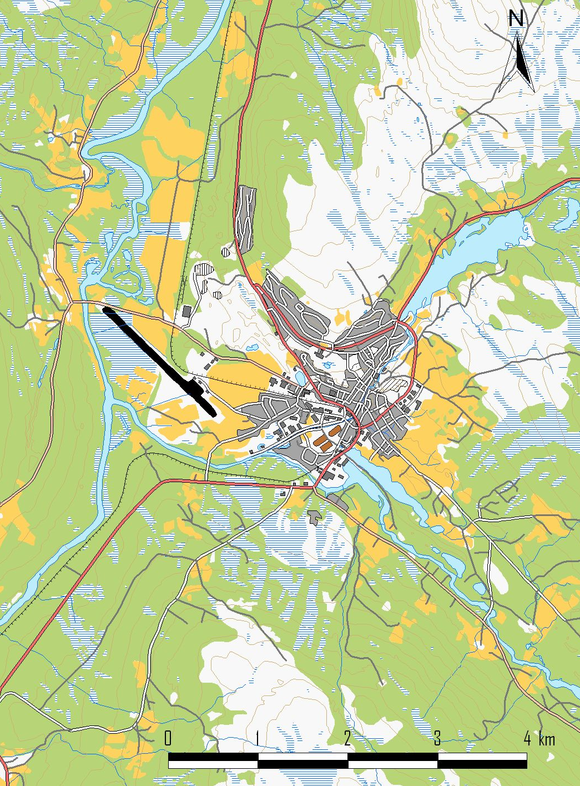
Røros
Bergstad
Hittersjøen
Sundet
Nordfloan
Sørfloan
Kvitsandan
Kvitsandhagen
Stormoen
Gjøssvika
Rya
Indre Håneset
Nedre
Håneset
Småsetran
Rørosgård
Strømmevollen
Håelva
Glåma
Doktorløkkja
Estenvollen
Gjøsvikmoen
Kvernengan
Kåsa
Figur 3. Kart over områdene rundt bergstaden. Prosjektområdet er avgrenset med sort linje. Kartdata: Fylkesmannen i Sør-Trøndelag, Statens kartverk/tillatelsesnr. MAD 12002-R127454.

Nåværende og tidligere drift
Den historiske informasjonen i de tre første avsnitta under er hentet fra ”Bergstaden Røros” (Riksantikvaren 2004). Dette er en informasjonsbrosjyre laget i forbindelse med at Røros fra 1980 har status som verdensarvsted, med plassering på UNESCOs natur- og kulturarvliste.

I 1664 ble det funnet malm i Rørosfjella. Allerede året etter var det bygget et smelteverk ved fossen i Hitterelva, og det strømmet nå folk til Røros for å arbeide på kobberverket. Siden det ikke var mulig å skaffe jordbruksprodukter fra de omkringliggende bygdene, var det nødvendig å ha jordbruk som attåtnæring, både for arbeidere og funksjonærer. Kompakte gårdsanlegg med folk og krøtter rundt et tun, er innpasset i en byplan og tilpasset det karrige fjellterrenget med ekstreme klimatiske betingelser.

I 250 år var Røros et av Norges viktigste bergverk. I årene fra 1644 til 1977 produserte verket over 100 000 tonn kobber og 525 000 tonn svovelkis. Landskapet og naturen rundt Røros ble fullstendig endret som følge av gruvedriften. Ikke bare er det enorme slagghauger som vitner om aktiviteter under jorda, men all skog i et stort område rundt byen ble i løpet av 25 år hugget for å skaffe brensel til smelteovnene. Oppvarming av boliger har også krevd sitt av de lokale skogressursene. I tillegg til at skogen ble utryddet, ble det konstruert demninger og tømmerrenner og bygget veier i stort omfang rundt byen. Det var også seterdrift i nær tilknytning til byen, for å sikre fôr og beite til krøttera som holdt hus inne i selve bykjernen om vinteren.

Etter hvert som befolkningen økte, ble jorda rundt byen ryddet for å øke jordbruksproduksjonen. I begynnelsen ble det bare slått høy til krøtter og hester, men etter hvert ble det satt opp løer (lauer) og mindre bolighus i blant annet Småsetran, figur 4. Det ble også ryddet ”hagaer” som aldri fikk fast bosetning, men hvor det bare ble slått. De stedene som ble påvirket av røyken fra smelteverket, ble kalt ”Røykskadehagaene”. Rundt byen ligger ennå små teiger og høyløer tett i tett.

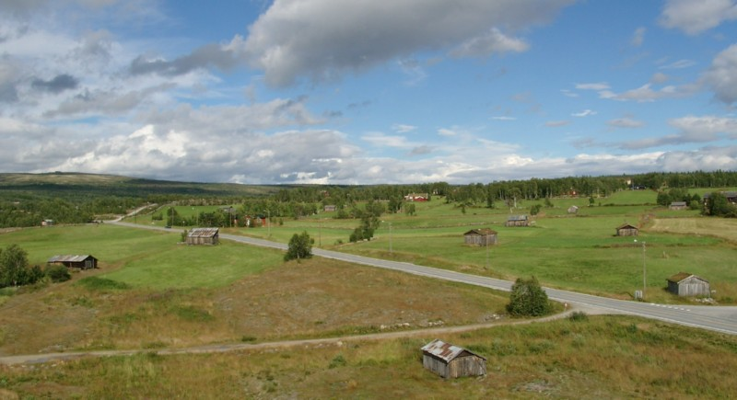
Figur 4. Jorda nærest byen ble brukt til fôrproduksjon for krøttera som om vinteren ble holdt i fjøs inne i byen. Her finnes blant annet gamle hagaer med høyløer, som her fra Småsetran.

Etter at det var slutt på den tradisjonelle drifta på kobberverket, har det skjedd store forandringer i landskapet rundt Røros. Siden 1960-tallet er mange gamle jordbruksarealer enten blitt fulldyrket eller lagt brakk. Antallet dyr på utmarksbeite er også redusert mye, og sammen med manglende hogst, har dette ført til en omfattende gjengroing. Den tidligere nesten treløse utmarka er nå i stor grad blitt til skog.

Det er fortsatt en del gårder i drift rundt Røros. Gårdene som ligger inne i selve byen har likevel ikke lenger dyr der, og de fleste av disse er lagt ned. De viktigste jordbruksområdene er derfor blitt flyttet ut til grendene rundt byen.

Et par fjøstomter er nå flyttet til Småsetran-området, slik at en har fått dyra ut av byen og fått muligheten til å bygge driftsbygninger i tråd med dagens krav. Områdene nærmest sentrum (områdene langs Hittersjøen og Småsetran) drives i dag med maskinell fôrhøsting av fire brukere, og arealet er for en stor del fulldyrket. Strukturen er likevel til en viss grad beholdt, da både steingjerder og høyløer er bevart. I Småsetran utføres det dessuten kantslått for at man skal kunne beholde det velstelte preget som var typisk for det tradisjonelle jordbruket. Noen arealer innenfor dette området har preg av våtmark, og er i noen grad brukt til beite. Noen mindre arealer er også grodd igjen.

Kvitsandhagen er, liksom Småsetran, et område som tidligere bestod av små teiger og løer som lå tett i tett. Dette området var trolig tatt i bruk før Småsetran, ettersom den beste jorda finnes her. De fleste høyløene står fremdeles, men den gamle teigstrukturen er borte. Arealet drives nå av noen få brukere og fôrhøstes på samme måte som i Småsetran.

I områdene Håneset og Sundet (og i noen grad Stormoen) ligger mer ordinære gårdsanlegg, som ikke er en del av bergstaden. Gårdsdrifta her har delvis oppstått på selvstendig grunnlag. Gården nedre Håneset, hvor campingplassen ligger, ble for eksempel etablert allerede i 1659, fem år før malmfunnet i Rørosfjella. I området rundt Håneset og langs Håelva mot Rya, er det også mange seteranlegg.

Biologisk mangfold
Mangfoldet av planter og dyr i jordbrukslandskapet kan være stort. Naturlig forekommende arter har funnet nye voksesteder i beite- og slåttemark og dannet et mangfold som skiller seg fra naturen ellers. Mangfoldet er størst i områder hvor det ikke har vært pløyd, gjødslet eller tilsådd, men høstet på mer tradisjonelt vis med slått og beiting. Slike arealer kalles gammel kulturmark, og er viktige å ta vare på av hensyn til vårt biologiske mangfold.

Landskapet rundt Røros er for en stor del flatt. Dette har gjort at den beste jorda har blitt dyrket opp og gått inn i moderne jordbruksdrift. Siden det er lett å komme til med traktor, er også arealer som brukes til beite i stor grad oppdyrket/gjødslet. De arealene som ikke er i bruk, er gjerne kommet langt i gjengroingsprosessen. Andre arealer er preget av et ødelagt jordsmonn, som ørkenområdet Kvitsandan.

Området langs Hittersjøen
Siden den gamle kulturmarka er oppdyrket og gjødslet, har kulturmarksartene i stor grad måttet søke tilflukt i veikantene. Her finnes i dag typiske kulturmarksarter som kvitmaure, blåknapp, sølvbunke, raudkløver, kvitkløver, stormarimjelle, blåklokke, prestekrage, harerug, timotei, småengkall, marikåpe, engkvein, gulaks, raudsvingel, ryllik, nyseryllik og grasstjerneblom. I tillegg finnes gjengroingsarter som geitrams, røsslyng, bjørk og vier.
I en gjengroende eng nedenfor veien ved Strømmevollen, figur 5, ble det registrert kulturmarksarter som prestekrage, ryllik, marikåpe, engsyre, småengkall, raudknapp, fuglevikke, grasstjerneblom, raudkløver, blåklokke, harerug, fjelltimotei og engkvein. Arter som gullris og skogstorkenebb er sikre tegn på gjengroing, sammen med oppslag av bjørk. Forekomst av timotei viser at her har vært tilsådd. Arealet har status som gammel kulturmark.

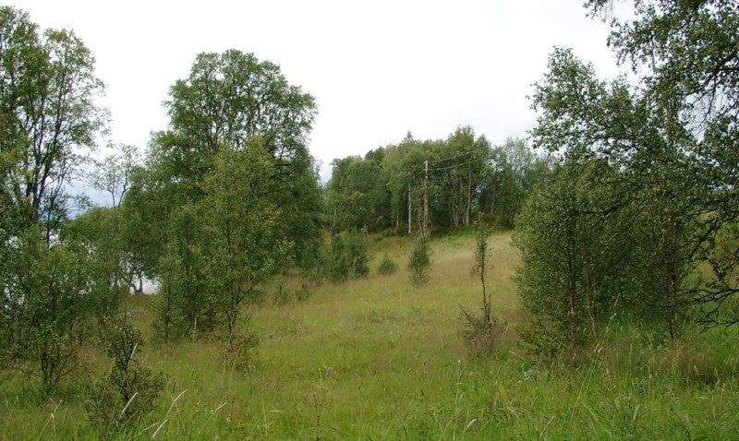
Figur 5. En gjengroende eng nedenfor Strømmevollen ved Hittersjøen har en rekke kulturmarksarter som forteller at dette er ei ugjødsla gammel eng. Arealet er i dag i gjengroing med oppslag av bjørk.

Et hestebeite nærmere sentrum (bnr. 135/51), ved sørvestre del av Hittersjøen, har kulturmarksarter som gulaks, kvitkløver, blåklokke, ryllik, engsyre, engkvein, raudsvingel, vanlig arve, engsoleie og gjeldkarve. Også her finnes innsådd timotei. Forekomst av raud jonsokblom vitner om relativt høy næringsstatus enkelte steder. Arealet har status som gammel kulturmark.

Småsetran
Både Småsetran og Hagan er for en stor del oppdyrket. Øst i Småsetran ligger likevel noen udyrkede beitearealer. Det ene, beitede arealet er preget av mange små sølvbunketuer, med innslag av kulturmarksarter som småengkall, følblom, fjelltimotei, ryllik og engkvein. I tillegg finnes vanlige plantearter som engsoleie, gjetertaske, nyseryllik, engsyre, kvitkløver, vanleg arve og raud jonsokblom. Et område i gjengroing er utviklet til sølvbunkeeng med store sølvbunketuer og innslag av engsyre, nyseryllik, engsoleie og skogstorkenebb samt grove urter som geitrams, sløke og hundekjeks. I tillegg er vierkrattet begynt å vokse innover enga.

De deler av området sør for Småseterveien som i dag ikke er oppdyrket og slått, er for det meste dominert av myr og kratt. Her har ikke vært drift på 40-50 år.

Håneset og området mot Rya
Området er preget av at gårdsdrifta er sterkt redusert. De deler av området som er i drift, er for det meste fulldyrka mark. Her finnes også noen, for det meste gjødslete, beitearealer. Mye areal er her i gjengroing, og særlig gjelder dette arealet på de nedlagte gårdene. Gjeongroende arealer er dominert av store, tette sølvbunketuer og lite annet. Flere steder er det kommet opp en tett krattskog langs vegen.

Stormoen, Kvitsandhagen og Floan
Det aller meste av disse helt flate arealene er i dag fulldyrket mark. Likevel finnes her en del restarealer som er i gjengroing. Noen få teiger (fulldyrket mark) ligger brakk. Nær flyplassen ligger noen udyrkede arealer med tørr myr som er preget av tuer, lyng og en del oppslag av bjørk.

På Floan er det store arealer med relativt næringsrik ”gammeleng” som delvis er beitet, delvis slått og delvis brakklagt. I grensene mellom teigene står her en del store, relativt gamle bjørketrær. Vegetasjonen er relativt artsfattig med blant annet sølvbunke, ryllik og engsoleie som vanlige arter. Nærmest elva er her et myrområde med unge furutrær, og ei gammel løe vitner om at også dette arealet har vært slått.

Ved Doktortjønna er det et kupert og velholdt beitelandskap som glir over i beitet bjørkeskog med hagemarkspreg. Et bånd av skog danner en overgangssone til det treløse ørkenområdet Kvitsandan. Dette området ble til på grunn av snauhogst, og senere er reetablering av vegetasjonen forhindret/forsinket på grunn av at klimaet er kaldt og tørt og vekstsubstratet er ustabilt og med lite organisk materiale. I dag er Kvitsandan vernet. ”Formålet er å bevare et spesielt flygesandområde, med både stabiliserte og mobile sanddyner, som er enestående i denne delen av Midt-Norge, samt å bevare sanddynene som del av kulturlandskapet ved Røros” (Forskrift om vern av Kvitsanden landskapsvernområde (Lovdata 2005)).

Ved Kvitsandan ligger dessuten Kvitsandskogen, som er en furuskog plantet av skoginspektør L. Saxe 1877-1902.

Sundet
Sundet er et mer ordinært gårdsområde der bruka fortsatt er i vanlig drift. Innenfor området er det først og fremst fulldyrkede og gjødslede arealer, men her er også noen eldre beitearealer i de brattere delene av liene. I disse områdene kan det finnes rester av gammel kulturmark, dersom beitene ikke har vært tilsådd, gjødslet eller pløyd.

Kulturminner og kulturmiljøer
Tradisjonelle bygninger og bygningsmiljøer har verdi som kulturminner og er med på å skape et harmonisk og vakkert kulturlandskap. Spor etter tidligere driftsmetoder har også slike verdier. Dette kan være steingarder, rydningsrøyser, oppmurte veger, bruer og lignende.

Røros står som et av sju steder i Norge på UNESCOs verdensarvliste over verdens kultur- og naturarv. (De andre er Bryggen i Bergen, Urnes stavkirke, helleristningene i Alta, Vegaøyan, de vestnorske fjordene (Nærøyfjorden og Geirangerfjorden) og Struves meridianbue.) Røros er innskrevet på listen på grunn av sitt intakte kulturmiljø, med gruvedrift og gammel trebebyggelse. Det har imidlertid vist seg at området som i 1980 ble innskrevet på listen, er for snevert avgrenset (Riksantikvaren 2004). Viktige kulturminner fra områdene rundt bergstaden, som var helt avgjørende for gruvedriften, er i dag ikke omfattet av verdensarvområdet. Det arbeides derfor med å utvide grensene til også å omfatte et utvalg av kulturminner innenfor en radius på fire gamle norske mil (ca. 45 km). Dette tilsvarer det området hvor bergverket hadde rett til å utnytte naturressursene og ilegge bøndene pliktarbeid. Kulturminnene innenfor dette området omfatter gruver, blant annet den viktige Olavsgruva, smeltehytter, taubaner, setrer, kullmiler, malmveier, jernbanetrasé, vannkraftinnstallasjoner og gårder (Riksantikvaren 2004).

Gruve- og bondebyen Røros har bevart mye av sitt opprinnelige preg – med hus og gårder fra 1700- og 1800-tallet (Riksantikvaren 2004). Gatemønsteret og gårdseiendommene i sentrum er fremdeles slik de ble formet på 1600-tallet. I gateløp og gårdsrom kan vi fremdeles lese utviklingen av Røros-samfunnet. Dette gjør Røros til et spesielt kulturminne. Trebyen Røros har ikke brent siden svenskene satte fyr på den i 1678 og 1679. Helheten og de enkelte delene bygger på både kontinentale ideer og gammel norsk byggeskikk. Oppbyggingen av gårdene, med hus for folk og fe rundt et firkanta tun, er en videreføring av byggeskikken på landsbygda.

Området langs Hittersjøen
Dette er et slåtteområde hvor teigene ligger side om side i skråningen ned mot Hittersjøen. Mellom teigene og mot utmarka er det mange steder satt opp steingarder. De fleste av teigene har også ei høyløye. Tilstanden varierer fra nyrestaurert via begynnende forfall til fremskredet forfall. De fleste er likevel i en slik stand at de lett kan settes i stand. Bredalsvollen og Bredalsegga ligger på hver sine nes som stikker ut i Hittersjøen. Engarealene mellom disse vollene blir slått og hesjet, og ei velholdt høyløe står sentralt i området. Dette fremstår som kanskje det flotteste kulturmiljøet langs Hittersjøen, figur 6. Det er høyløene og slåtteteigene som dominerer området, siden disse ligger best synlig nær vegen. Det finnes likevel både noen seterbygninger og hytter i området.

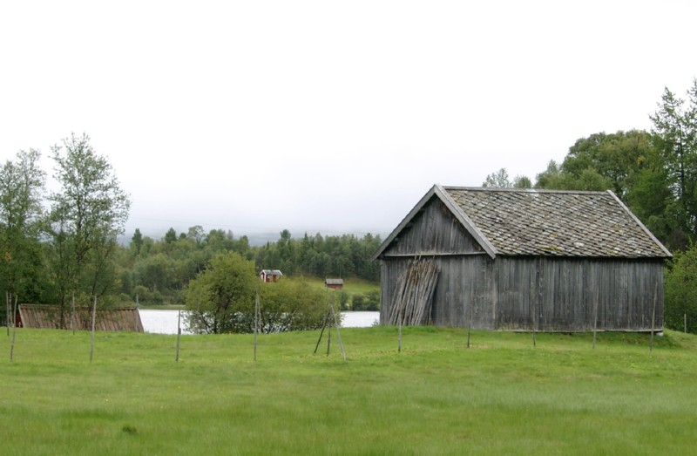
Figur 6. Langs Hittersjøen finnes mange flotte kulturmiljøer med gamle høyløer. En del av disse er satt i stand, mens andre står til forfalls. Området er det første møtet med Røros når man kommer fra nordøst.

Nordøst i området ligger Strømmevollen. Her står to gamle fjøs som begge er intakte, mens våningshusa er nye boliger av standardtype. Strømmevollen og Doktorløkkja er de eneste gårdsmiljøene på nordsida av Hittersjøen, som i hovedsak har vært et seter- og slåtteområde. Øst for Strømmevollen går dessuten den gamle Torvvegen nordøstover, inn i marka. På sørsida av Hittersjøen ligger Kneffelvollen, som er et gårdmiljø med ei lita stue, et lite fjøs og flere uthus. Rundt vollen er det steingard. Kneffelvollen blir i dag brukt som fritidseiendom, men innmarka slås/beites og holdes åpen. Gårdsmiljøet fremstår som intakt og godt bevart.

Småsetran
Dette er i dag det best bevarte av de gamle slåtteområdene rundt Røros. Her står både de gamle løene og steingardene og teigdelinga er så å si inntakt. Det finnes dessuten kart over plasseringen av de gamle teigene. Området er i historisk sammenheng unikt. At det i tillegg er bevart så godt som det er, gjør det svært verdifullt i kulturlandskapssammenheng. Gjennom Uthusprosjektet (igangsatt av riksantikvaren) er det kontinuerlig gitt midler til istandsetting av bygninger siden oppstarten i 1996. Prosjektet har som målsetting å sette i stand ca. 400 uthus til et nivå hvor det i ettertid skal holde med vanlig vedlikehold. Andre bygninger i Småsetran er satt i stand ved fullfinansiering gjennom Småseterprosjektet. En forvaltningsplan sørger for at området følges opp, og det blir blant annet gitt årlige tilskudd til slått av kantsoner i området. Til sammen er ca. 400 daa i drift i Småsetran. I kommuneplanen har Småsetran fått bevaringsstatus.

Småseterveien går fra Slagghaugen og østover gjennom Småsetran. Vegen har steingard på begge sider, slik at det har vært mulig å føre dyr langs vegen uten at det har gått inn på innmarka. I dag står det bjørker langs vegen, slik at det framstår som en allé.

Håneset – Rya
I dette området ligger det mer tradisjonelle gårder i tilegg til flere setereiendommer. Her har det likevel vært en mer tydelig nedtrapping av drifta enn i de andre områdene, og dette er derfor av de områdene rundt Røros som er mest forandret. Likevel finnes flere interessante bygningsmiljøer, og både sommerfjøs, høyløer, fjøsbygninger, seterbuer, sommerstuer, stabbur og våningshus finnes bevart.

Best bevart er gårdsmiljøet lengst sør på Håneset. Her ligger fire tun relativt tett sammen. Disse er nordre, nedre, øvre og søndre Håneset. Jorda på gårdene er holdt i hevd, slik at det ennå framstår som et levende gårdsmiljø med flere gamle bygninger.

I Hånesåsen er det flere gamle setereiendommer. Noen av vollene er holdt i hevd, men mange er også i begynnende gjengroing, eller allerede helt gjengrodd med ungskog av bjørk. Gamle steingarder finnes i tilknytning til flere av vollene, men en del ligger også inne i det som nå er bjørkeskog. Høyløer finnes også i Hånesåsen, og noen er restaurert.

På strekningen Håneset – Rya ligger det både gårds- og setermiljøer. Ved krysset der vegen tar av mot Rya/Femunden, ligger Pålvollen, Jo-Larsvollen og Peråsvollen. Jorda her er i dag i noe dårlig forfatning og husa er noe modernisert. Lenger øst ligger Skansvollen og Estenvollen. Dette er blant de best bevarte setereiendommene i området og fremstår bygningsmessig som godt vedlikeholdte. Jorda er også holdt i hevd, og særlig Estenvollen fremstår som et godt bevart setermiljø. På Rya vestre er gamletunet godt bevart og fremstår som et komplett bygningsmiljø med trønderlån, fjøs og stabbur. Mellom Håelva og vegen her ligger dessuten to seterbygninger, figur 7. Den største ligger tett inntil vegen og er godt bevart med torvtak og tømmervegger i ene enden og reisverk i andre enden.

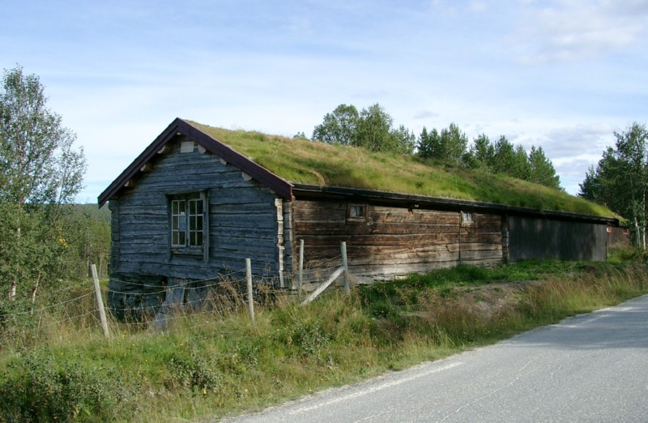
Figur 7. En godt bevart, særegen seterbygning ligger tett ved vegen på Rya. Dette er et av flere flotte kulturmiljøer i området. Store arealer er her i gjengroing, også den gamle enga like nedenfor denne setra.

Stormoen, Kvitsandhagen og Floan
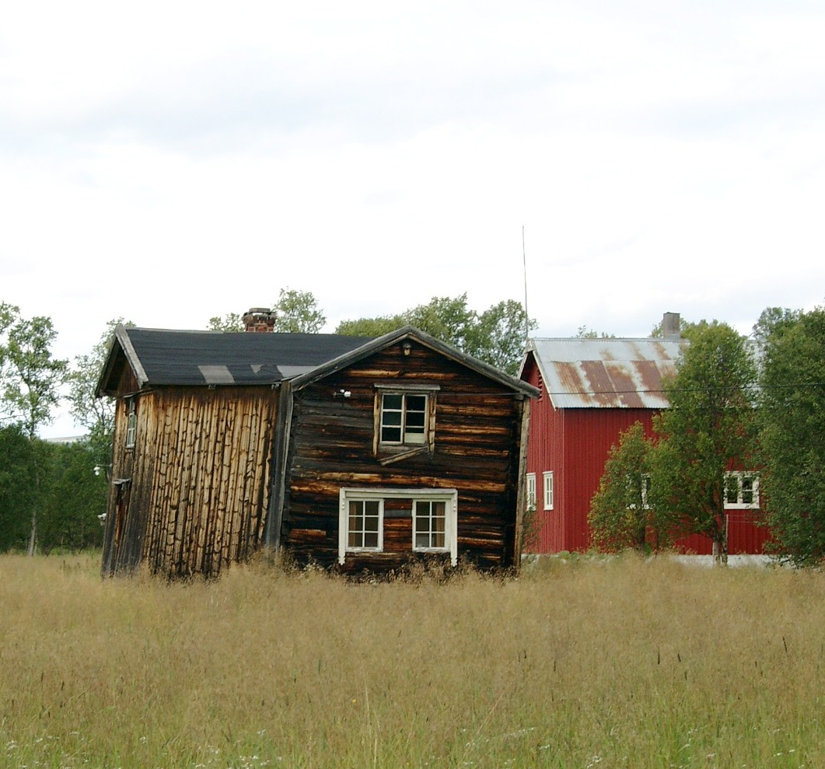
På Stormoen ligger flere tradisjonelle gårder med godt bevarte bygningsmiljøer. På gården Stormohage (bnr. 133/5) Står det et velholdt gammelt tun med bygninger fra 1700-tallet. Dette er et våningshus og flere uthus i tømmer og med torvtak. På gården står også en eldre fjøsbygning i tømmer/reisverk med skifertak. Til sammen utgjør dette et flott kulturmiljø. Ved Støa, der brua går over Håelva fra Håneset, ligger flere interessante, gamle bygningsmiljøer, figur 8. Flere av disse er imidlertid i begynnende forfall og deler av engarealene ligger ubenyttet.

Kvitsandhagen og Floan er tradisjonelle slåtteområder på samme måtes som Småsetran, figur 9. Her står det imidlertid ikke steingarder, og trolig har det heller ikke vært steingarder i områdene. Det aller meste av jorda i Kvitsandhagen er oppdyrket og underlagt moderne driftsformer. Også her står det mange gamle løer, men mange av disse er i begynnende forfall og langt fra i så god stand som i Småsetran. På Nordfloan finnes også flere høyløer bevart, men jorda er her i varierende forfatning. I Kvitsandan (nordvest for Doktortjørna) er en seter med to velholdte tømmerbygninger. Nærmere Doktortjørna står dessuten et par løer og en liten, tømret stuebygning i et kupert beitelandskap.
Figur 8. Et av flere flotte kulturmiljøer på Stormoen. Dette er dessverre i begynnende forfall, også enga ligger brakk.

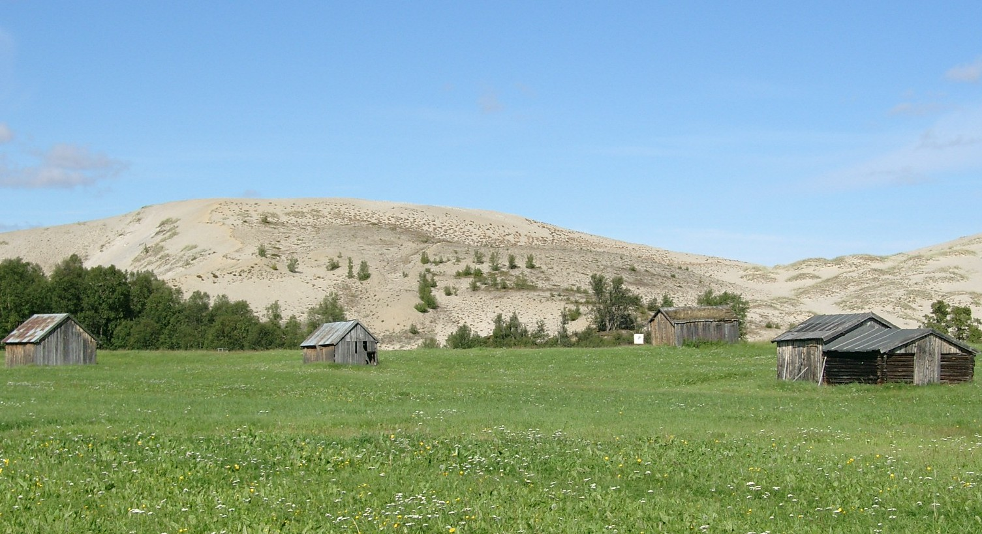
Figur 9. Kvitsandhagen er et tradisjonelt slåtteområde som ligger tett inntil byen. De mange små høyløene vitner om ”hagaene” som var her. I dag er jorda oppdyrket og i bruk. Mange av løene i dette verdifulle kulturlandskapet er i begynnende forfall.

Sundet
Sundet er et tradisjonelt gårdsområde med selvstendige bruk. Mange av gårdene er fremdeles i drift, og der drifta er nedlagt er jorda for det meste drevet av andre brukere i området. Det drives først og fremst melkeproduksjon i området.

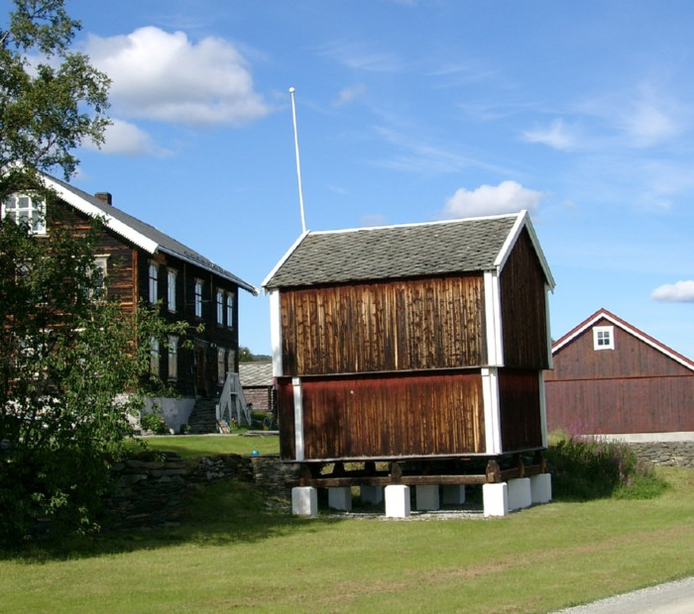
På Sundbakken står blant annet tre flotte, gamle våningshus og et stabbur. Bygningene er i noe varierende tilstand, men fremstår som et interessant bygningsmiljø. I tillegg er her et nyere fjøs. Jorda nedenfor er i drift, men ovenfor bygningene er deler av arealet i gjengroing.

På Sundet ligger gårdene tett, ofte med steingard mellom, og her er flere eldre bygninger. På Rørosgård (bnr. 35/4) er et svært velholdt og flott bygningsmiljø, med blant annet tømret stuebygning og stabbur, figur 10. Bygningene ligger tett inntil vegen her. På Kalvhagen er et gammelt, tømret bygningsmiljø med stuebygning og fjøsbygning som begge er i forholdsvis god stand. Dette utgjør et av de mest tradisjonelle innslaga i området, sammen med ei høyløe med oppmuret kjørebro (hvor man kjører opp og ned på hver sin side på kortsiden av bygningen).
Figur 10. Dette flotte bygningsmiljøet befinner seg på Sundet, og er et av flere gamle tun i området.

Landskapsopplevelse og tilgjengelighet
Som helhet er området naturlig nok preget av Røros-byen, med karakteristiske landemerker som kirka, det særpregede bygningsmiljøet langs Kjerkgata og Bergmannsgata, Smelthytta, Slagghaugen, Hyttelva, Doktortjørna og Kvitsandan. Utenfor sentrum er det først og fremst Kvitsandhagen, Småsetran og området langs Hittersjøen som setter sitt preg på landskapet, med de mange høyløene og små teigene som finnes her. Disse områdene er knyttet tett opptil sentrum, både historisk og visuelt, og er en umiskjennelig del av det man forbinder med Røros. Enda et lite stykke fra sentrum er landskapet dominert av små gårder og setermiljøer. Disse har også en nær tilknytning til selve bergstaden, og det er disse man først møter når man reiser til Røros. Overgangen fra gårdsmiljøene rundt, via slåtteområdene med løer, til selve byen er glidende. Dette gjør at området oppfattes som en helhet med naturlige sammenhenger.

Røros ligger omgitt av lave åser og fjell. Visuelt er området preget av lange, slake linjer, som skaper et rolig og harmonisk helhetsbilde. På grunn av de små høydeforskjellene er landskapsrommet ikke så tydelig avgrenset. De få holdepunktene i terrenget kan gjøre det noe vanskelig å orientere seg, men de ovenfor nevnte landemerkene er til god hjelp i så måte. Til hjelp er også bevegelseslinjer som Håelva, Hyttelva og Glåma. De tre elvene slynger seg for det meste rolig gjennom landskapet, og bidrar til at landskapet brytes opp og får mer liv.

Området langs Hittersjøen
Opplevelsen av landskapet er preget av innsjøen på den ene siden og jordbruksarealene på den andre siden. Sammen utgjør dette et interessant og flott landskap som omgir innfallsporten til Røros fra nordøst langs riksveg 31. Det første møtet med Røros fra denne kanten blir derfor et møte med et jordbrukets kulturlandskap med gamle høyløer, oppdelte småteiger og noen få gårder og setrer. At området er oppstykket i små teiger, gjør det mer variert og spennende. Høyløene og trærne i grensene mellom eiendommene er med på å understreke den gamle teigdelinga.

Langs vegen er det kommet opp en del skog, noe som gjør at man stedvis får følelsen av å kjøre i en korridor. Dette hindrer utsikt over både Hittersjøen og kulturlandskapet, og gjør landskapet mindre rikt på opplevelser for de kjørende. Vegkantene har flere steder et noe ustelt preg. Siden vegkantene ikke slås, brytes også sammenhengen mellom teigarealene på vestsiden av vegen og de på østsiden.

Ved Estenvollen og Strømmevollen går det veger innover i marka, noe som gjør området godt egnet som startsted for turer i skog og mark. Fra sentrum går det dessuten en veg i vestkant av teigområdene, parallelt med hovedvegen. Også denne er godt egnet til turgåing.

Småsetran
Siden Småsetran er det best bevarte teigområdet rundt Røros, er det også dette som byr på den største landskapsopplevelsen, figur 11. Småsetran utgjør et svært helhetlig og harmonisk landskap, som samtidig er variert og spennende. Små teiger omkranset av steingarder og med velholdte høyløer (eller ”lauer”) gjør dette til en viktig del av kulturmiljøet på Røros. Teigområdene rundt verdensarvstedet Røros er helt avgjørende for å forstå den tidligere drifta og bosettingsmønsteret her. Uten disse teigene kunne ikke den karakteristiske trebyen med gårder integrert i bymiljøet blitt til. Slik sett burde ingen besøke verdensarvstedet Røros uten også å ta seg tid til å oppdage Småsetran.

Fra toppen av Slagghaugen er det flott utsikt over Småsetran, og den nærmeste høyløa ligger bare noen titalls meter fra haugen. Fra byen går det turveg til Slagghaugen, og herfra er det naturlig å fortsette østover Småseterveien. Vegen er så å si ikke trafikkert, men har god grusvegstandard og er svært godt egnet til turgåing i historiske og rolige omgivelser.

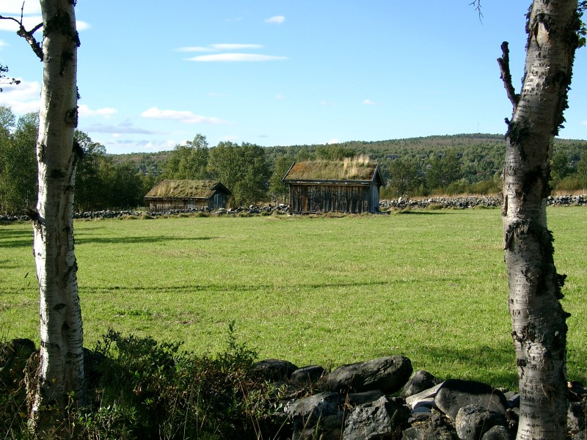
Figur 11. Småsetran byr på gode turmuligheter i et spennende område, med steingarder, gamle løer, setrer og dyr på beite. Området har mye å by på av stemningsfulle miljøer.

Håneset – Rya
Området Håneset – Rya er for en stor del preget av gjengroing og redusert drift. Dette gjør at området ikke oppleves som så velskjøttet og interessant som de andre områdene rundt byen. Mer eller mindre skjult i landskapet ligger likevel et svært interessant kulturmiljø med viktige rester fra seterdrift og utmarksslått. Særlig kan nevnes Håneset-gårdene lengst sør.

Håneset er viktigste innfallsporten til Røros fra sør langs riksveg 30. Bortsett fra to gårder nord på Håneset (med campinplass og hestesenter), er industriområdet på Øya det første man møter når man entrer Røros fra denne kanten.

Om man kommer den mindre vegen fra Femunden forbi Rya, opplever man et helt annet landskap. Her ser man både setrer, nedlagte gårder og gårder i drift. Strekningen er preget av gjengroing, der trær langs vegen hindrer utsikt over kulturlandskapet og tidligere slåtte- og beiteområder gror igjen. De gårdene, setereiendommene og høyløene som er holdt i tradisjonell stand, er blandet med mindre velholdte miljøer, noe som forringer helhetsinntrykket.

Håelva utgjør et positivt element i landskapet, som bidrar til liv og variasjon. Dessverre er utsikten over elva delvis hindret av skog. Flere interessante kulturmiljøer befinner seg dessuten mellom elva og vegen i området Gjøsvik – Rya.

I Hånesåsen er det gode muligheter for turgåing. Når man kommer seg litt opp i høgda her, kan man finne gode utsiktpunkter over Røros med omegn.

Stormoen, Kvitsandhagen og Floan
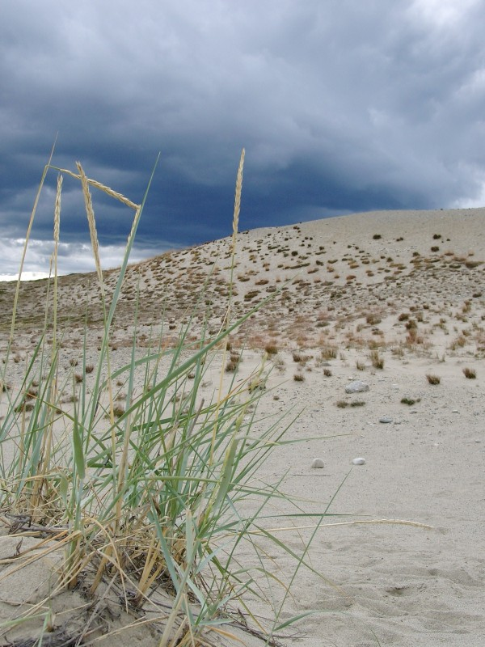
De mest særprega elementa i dette området er Kvitsandan og Kvitsandhagen. Kvitsandan er et helt unikt område og er godt egnet for turgåing, figur 12. I det åpne ørkenlandskapet kan man lett finne utsiktspunkter og bare det å la seg fascinere over dette spesielle landskapet er verdt en tur i seg selv. De store dynene med kvit sand gir en helt særegen opplevelse som står i sterk kontrast til det landskapet som omgir dem. Inntil Kvitsandan ligger dessuten Doktortjørna friområde, som strekker seg fra denne og nordvestover. Sammen med Kvitsandan har rørosingene her et unikt friluftsområde. I nordenden av Kvitsandan ligger dessuten en golfpark. Kvitsandan og Doktortjørna er det første man møter av Røros når man kommer riksveg 30 fra Støren.

Kvitsandhagen er et flott kulturmiljø bestående av tallrike høyløer. Både jernbanelinja og fylkesveg 531 går gjennom dette teigområdet og gjør det svært synlig. I tillegg er jorda holdt i hevd, slik at her er fri utsikt.

Stormoen er først og fremst preget av å ha blitt et boligområde, men noen gamle gårdsmiljøer bidrar til at de historiske elementene er nærværende også her.
Figur 12. Kvitsandan er et unikt og fascinerende landskap med gode og mye brukte turmuligheter.

Sørfloan er i dag for det meste beslaglagt av flyplassen, mens Nordfloan fremdeles er intakt. Fylkesveg 531 går mellom flystripa og Nordfloan, men utsikta over Nordfloan er nærmest eliminert på grunn av en noen få meter bred sone med bjørketrær langs vegen.

Sundet
Om man kommer til Røros langs fylkesveg 531 vil man komme ned Sundbakken og her møte et flott kulturmiljø med utsikt mot Røros og Kvitsandan. Dersom man tar seg ekstra god tid, kan man også få et glimt at de velholdte gårdsmiljøa på Sundet. Særlig fra Sundet bru er det mulig å nyte utsikten over området.

De som kjører gjennom Sundet langs fylkesveg 541 får oppleve et velholdt og aktivt gårdsområde som skiller seg ut fra områdene nærmere sentrum, som først og fremst er preget av små teiger. Gjengroinga er ikke kommet så langt her, slik at det fremdeles er god utsikt fra vegen. Denne grusvegen er forholdsvis lite trafikkert og dermed godt egnet som turveg. I tillegg går det flere veger og stier innover marka fra Sundet.

Inngrep og trusler
Det er gjort en god del inngrep i området i forbindelse med transport og næringsliv. Denne påvirkningen er sterkest i områdene nærmest sentrum og mindre i de mer perifere områdene, som Sundet. I tillegg er her lagt ut boligfelt og hyttefelt flere steder. Røros er i dag Sør-Trøndelags største hyttekommune. Utbygging trenger ikke være et problem i seg selv, men i mange tilfeller er det bygd ut uten hensyn til lokal byggeskikk. Dermed utgjør nybebyggelsen et markert brudd med den ensartede byggeskikken som preger de gamle deler av området. Dette er et særlig stort problem på Røros, ettersom stedet nettopp er kjent for sin unike trehusbebyggelse.

Sett under ett utgjør nedbygging av arealer, ytterligere nedleggelser av gårder, forfall av bevaringsverdige bygninger og gjengroing de største utfordringene i området. Nærmest sentrum er utbygging og utradering av kulturlandskapet den største trusselen. Litt lenger unna er det gjengroing og forfall av bygninger samt nedleggelse av drifta som fremstår som det største problemet. I tillegg er hyttebygging en utfordring enkelte steder.

Området langs Hittersjøen
Vegen utgjør det største inngrepet i dette området, sammen med enkelte hytter. Vegen har imidlertid også en positiv side, ettersom den gjør området synlig og tilgjengelig for flere. Hyttene er delvis skjult i skogen og ikke så svært synlige. Det er derfor en fordel at skogen rundt disse får stå. Gjengroing av kulturmark og forfall av bevaringsverdige bygninger er en utfordring her. En del skog finnes i området, noe som gjør området mindre oversiktlig, samtidig som at det ikke er historisk korrekt. Et minst like stort problem er at det har grodd igjen langs vegen, noe som hindrer utsikt i området.

Småsetran
Det viktigste inngrepet her er et næringsområde som er bygd opp øst for Slagghaugen. Bygningene her er stort sett lave med stor grunnflate og flatt tak. De bryter derfor svært mye med det tradisjonelle miljøet her og ødelegger mye for opplevelsen av landskapet. Siden Småsetran ellers er så godt bevart, blir kontrasten ekstra tydelig. Bygningene er dessuten svært synlige både fra vegen og fra Slagghaugen. Mon tro hva turister, som kommer til Røros for å oppleve verdensarvstedet, tenker om disse malplasserte bygningene? Sør for næringsarealene ligger et større boligfelt og lengst sør også noe industribebyggelse.

Det er ellers foretatt svært få inngrep inne i selve området, de mest synlige er noen få, små hytter som er satt opp. Disse er dessuten forholdsvis godt skjult i skog. Riksveg 31 deler området fra arealene ved Slagghaugen, noe som gir den uheldige effekten at området mister noe av sin naturlige sammenheng med sentrum. Gjengroing utgjør den største trusselen i området, og særlig gjelder dette de fuktigere arealene sør for Småseterveien.

Håneset – Rya
Området er preget av hyttebygging, noe som, når det ikke blir tatt særlige hensyn til byggeskikk, forringer det tradisjonelle kulturlandskapet. I tilknytning til hyttene er det dessuten bygd flere veger. To veger går gjennom området, riksveg 30 mot Oslo og en grusveg mot Femunden. I tillegg går jernbanen sørover parallelt med riksvegen. Et lite grusuttak utgjør et sår i landskapet mellom Håelva og vegen mot Femunden.

Flere av gårdene i området er lagt ned, noe som har ført til forringelse av bygningsmiljøet og at en del arealer gror igjen. I tillegg er det mye kantvegetasjon langs vegen mot Femunden. Gjengroing og ytterligere reduseringer i driften i området er den største trusselen mot kulturlandskapsverdiene i området. Utbygging med hytter på seter- og gårdsarealene her utgjør også en trussel.

Stormoen, Kvitsandhagen og Floan
Dette området har en rekke moderne inngrep. Her finnes både fylkesveg, jernbane, industriareal og flyplass. I tillegg er det bygd ut med skole og boliger i området. Dette preger denne delen av Røros i stor grad. Særlig utgjør den ruvende skolebygningen et betydelig inngrep tett inntil Kvitsandhagen.

Den viktigste trusselen mot kulturlandskapet her er videre utbygging. Særlig vil utbygging i Kvitsandhagen være uheldig. Dette området er svært verdifullt i kulturlandskapssammenheng, og den viktigste resten fra det gamle jordbruket på denne sida av byen. At området ligger svært synlig til ved veg, jernbane, skole, friområde og boligområde, øker bevaringsverdien ytterligere. Forfall av de gamle høyløene er også en svært aktuell trussel i dette området.

Kvitsandan er nå vernet som landskapsvernområde, noe som gjør at området er beskyttet mot de fleste uheldige inngrep. Likevel er reetablering av vegetasjon i området en mulig trussel. Dersom Kvitsandan gror igjen, vil et helt unikt område forsvinne.

Sørfloan er sterkt preget av at flyplassen ligger her. I tillegg til utvidelser av flyplassen, er gjengroing en aktuell trussel her. Nordfloan er først og fremst truet av gjengroing, og langs vegen her er det grodd igjen til en tett vegg, figur 13.

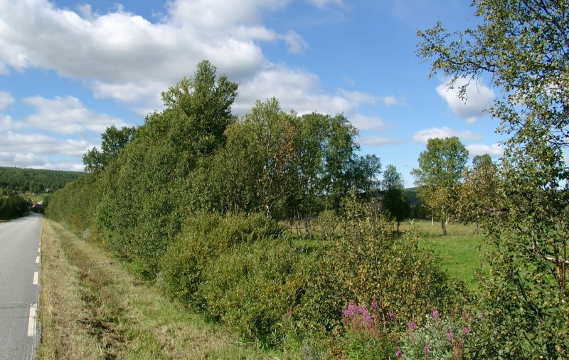
Figur 13. Langs fylkesvegen gjennom Floan (her i retning Sundet) er det vokst opp en tett kantskog som hindrer utsyn over kulturlandskapet. Dette er et problem også andre steder i området rundt bergstaden.

Sundet
Siden Sundet ligger et lite stykke unna byen, har området vært lite utsatt for nedbygging. Det er derfor foretatt forholdsvis få uheldige inngrep i området. Likevel er en del eldre bygninger forfalt eller blitt erstattet av bygninger uten stedstilknytning. Den viktigste trusselen mot kulturlandskapet her, er at flere gårder legges ned, at verdifulle bygningsmiljøer forfaller og at det gror igjen. Gjengroing er en utfordring særlig i de brattere bakkene og på restarealer som ikke er lønnsomme å drive i dag.

Vurdering av området
Områdene rundt bergstaden Røros er særpregede, har mange godt bevarte kulturminner og er rike på opplevelser og historie. Kulturlandskapet rundt bergstaden er en helt sentral del av opplevelsen av Røros og av Røros som kulturmiljø og verdensarvsted. De største verdiene knytter seg her til kulturhistorie og landskapsopplevelse. Særlig verdifulle er de gamle slåtteteigene og høyløene i Kvitsandhagen, området langs Hittersjøen og i Småsetran, som var en integrert del av drifta i området. I tillegg er det karakteristiske elementet Kvitsandan av stor betydning. Områdene langs vegene utgjør det første inntrykket av Røros for besøkende, og er blant annet derfor av stor verdi som kulturlandskap. For førstegangsbesøkende med store forventninger, vil førsteinntrykket være viktig. I tillegg har områdene rundt bergstaden stor betydning som tur- og rekreasjonsområde.

Aktuelle tiltak/skjøtselsanbefalinger
Sammenhengen mellom jord og bygningsmasse er det som skaper helhetlige og særlig verdifulle kulturlandskap. Derfor er det viktig at både bygninger og kulturmark ivaretas og sees i sammenheng.

For å ta vare på de store kulturlandskapsverdiene i områdene rundt bergstaden, bør følgende arbeides med:
- Ta vare på de gamle høyløene, med særlig fokus på Kvitsandhagen og området langs Hittersjøen.
- Ta vare på verdifulle gårdsmiljøer, som de sørlige gårdene på Håneset, Sundet og Stormoen. - Holde det åpent langs vegene, både ved Nordfloan, langs Hittersjøen og i området Gjøsvik – Rya.
- Hindre gjengroing av kulturmark, med særlig fokus på områdene Sundet, Gjøsvik – Rya, Nordfloan, området langs Hittersjøen og i Småsetran.

Røros er verdifulle ikke bare nasjonalt, men også internasjonalt, noe plassen på verdensarvlisten er et tydelig bevis på. Denne statusen forplikter, og kulturlandskapet rundt selve bergstaden må også tillegges vekt i denne sammenheng. Småsetran er et område der det er gjort stor innsats for å ta vare på kulturlandskapet. Dette er en innsats som er helt nødvendig for å ta vare på Røros som et helt unikt kulturmiljø. Å videreføre denne innsatsen til Kvitsandhagen og området langs Hittersjøen, bør være neste steg på vegen for å ta vare på kulturlandskapet her. Høyløene er ikke bare verdifulle kulturminner i seg selv, de er også vitner om den drifta som har vært. Selv om en del høyløer er restaurert også i de andre områdene, er mange i begynnende forfall. En stor innsats trengs ennå for å få reddet disse. I vedlegg II til rapporten finnes mer informasjon om bygningsrestaurering. Det kan søkes SMIL-midler til istandsetting av slike bevaringsverdige bygninger gjennom kommunen.

Komplette, gamle gårdsmiljøer er det blitt relativt få av utenfor selve bergstaden. De som står igjen er derfor av stor kulturhistorisk betydning. Både på Håneset, Sundet og Stormoen finnes svært bevaringsverdige gårdmiljøer. Disse bør ivaretas først og fremt gjennom normalt vedlikehold, men også at det ikke settes opp nye bygninger som bryter stilmessig med de gamle. Slik bør de tradisjonelle bygningene danne mal når nye skal settes opp. Da tar man vare på kulturmiljøet. Mer om dette finnes i vedlegg II til rapporten. At bygningene brukes til noe, er den beste garantien for at de tas vare på. Enkle tiltak, som beplantning, fargevalg og det å holde det ryddig rundt gårdstunet, kan ha stor effekt. Det kan søkes SMIL-midler gjennom kommunen til istandsetting av gamle fjøs, stabbur og andre uthus.

Gjengroing langs vegene gjør at utsikten over kultur- og naturlandskapet forhindres. Opplevelsen langs vegene blir fattigere, og en får sett mindre av bergstadsområdet. I tillegg gir gjengrodde kantsoner et uryddig preg, som ikke er et verdensarvsted verdig. Et viktig tiltak vil derfor være å rydde langs vegene. Vegen langs Hittersjøen gir stedvis fin utsikt over vatnet og kulturlandskapet, men med rydding av den smale sona med tre langs vegen, ville opplevelsen bli mange ganger så stor. Noe rydding er allerede gjennomført langs vannkanten, og med svært godt resultat. Noen få trær har fått stå igjen, noe som gir et flott landskapsbilde. Der det er kulturmark på begge sider av vegen, bør kantsonene slås på begge sider av vegen. Da motvirker man at vegen blir et altfor markant skille i området.

Ved Nordfloan er det tett trevegetasjon på begge sider av vegen. Mot flyplassen kan vegetasjonen gjerne bli stående, men på nordsida av vegen bør det ryddes og åpnes opp for utsikt over kulturlandskapet. Det er en fordel om noen trær får stå igjen. I området Gjøsvik – Rya er det tett kantvegetasjon langs vegen flere steder. Ved de østligste Rya-gårdene er vegetasjonen så tett at det nesten er umulig å se gårdene fra vegen. Der det er hytter kan kantvegetasjonen være med på å skjule disse, men der det er eng bør kantvegetasjonen tynnes ut, slik at bare noen få trær står igjen.

En del kulturmark er i ferd med å gro igjen i området, noe som gir et fattigere landskap. På Sundet er det først og fremst kantsoner, restarealer og bratte arealer som gror igjen. Å vedlikeholde kantsonene mot vegen og elva vil gi positive effekter her. Samtidig er det neppe aktuelt å rydde større arealer uten at det er beitedyr å sette inn. I gårdsgrensene kan det gjerne få stå trær, da disse bidrar til et mer variert landskap, samtidig som de kan være av positiv betydning for fugl og insekter m.m. På Nordfloan er det fare for at beitemark skal gro igjen. Stedvis har grove gress og urter tatt overhånd, og arealene er dermed i en begynnende gjengroing. Å få inn flere dyr samt å fjerne oppslag av småbjørk og lignende vil være riktig skjøtsel her.

Ved Hittersjøen er det noen mindre arealer som er i begynnende gjengroing. Det nevnte området ved Strømmevollen bør skjøttes ved slått for å opprettholde en av få artsrike kulturmarker nær bergstaden. Slåtten bør foregå sent slik at plantene rekker å sette frø og arealet bør ikke gjødsles. Hestebeitet med gammel kulturmark nærmere sentrum (bnr. 135/51) bør fortsatt skjøttes ved beiting, og heller ikke dette bør gjødsles. Disse to arealene kvalifiserer for Tilskudd til skjøtsel av gammel kulturmark gjennom det regionale miljøprogrammet. Dette er et ekstra skjøtselstilskudd for beiting eller slått av gammel kulturmark, som ikke er gjødsla, pløyd eller tilsådd.

I Småsetran er de deler av området sør for Småseterveien (som i dag ikke slås) for det meste dominert av myr og kratt. Her har ikke vært drift på 40-50 år og gjengroinga har satt sine tydelige spor. Disse arealene er tuete og må ryddes, inngjerdes og kanskje også grøftes før de kan tas i bruk. Brukerne er interessert i å ta opp igjen dette beitet, siden dyrene i dag er spredt på mange forskjellige steder. Det anbefales at området settes i stand med færrest mulig inngrep i terrenget og at beitemarka ikke blir oppløyd, tilsådd eller gjødslet.

I området Gjøsvik – Rya er det arealene nærmest sentrum som er viktigst å holde åpne, da disse vil være en tilreisendes første møte med bergstaden. Estenvollen er ennå åpen og i god stand. Herfra og vestover mot riksvegen bør arealene settes i stand og beites eller slås. Her ligger flere setervoller i gjengroing.

Mer informasjon om rydding av gammel kulturmark, og problemarter i forbindelse med dette, finnes i vedlegg I til rapporten. Det kan dessuten søkes tilskudd gjennom SMIL-ordninga i kommunen til rydding av gammel slåtte- og beitemark.

På mye besøkte steder vil små informasjonstavler eller lignende være med på å gi en større totalopplevelse. Jo mer kunnskap man har om det landskapet man ser rundt seg, jo mer interessant vil opplevelsen av det bli. Det vil være vanskelig å se verdien i kulturlandskapet dersom man ikke kan noe om dem. Den lokale historien rundt bergstadsjordbruket er ukjent for de fleste tilreisende og ganske sikkert også mange fastboende. Opplevelsen av kulturlandskapet ville for disse bli langt større med små informasjonstavler på aktuelle steder. Et eksempel er merking av turveg i Småsetran med informasjonstavle og kart som forteller om områdets historie og status i dag.

Tiltak for å øke tilgjengeligheten i kulturlandskapet kan gis tilskudd gjennom SMIL-ordninga i kommunen, og omfatter blant annet etablering av turstier, oppsetting av benker, skilting og merking. Mer informasjon om slike tiltak finnes i vedlegg II til rapporten.

Når det bygges nytt i et kulturlandskap, er det viktig at det tradisjonelle bygningsmiljøet blir tatt hensyn til – både med tanke på fargevalg, utforming og plassering. Moderne typehus passer sjelden inn i kulturlandskapet, og er ofte en dårlig løsning. Dersom tradisjonelle bygningstyper ikke er aktuelt, kan det være en løsning å samlokalisere nye bygninger på en slik måte at det blir et tydelig skille mellom det tradisjonelle bygningsmiljøet og det moderne. Da blir også inngrepa i forbindelse med utbygging mindre, og større deler av landskapet forblir tilgjengelig for allmenn ferdsel.

Med dagens høye krav til standard på hytter, vil utbygging med hytter så å si alltid bety et brudd med lokal tradisjon når det kommer til plassering og utforming. Det er derfor trolig mest tjenlig å plassere hytter slik at de ikke er synlige fra jordbruksområdene. Ved å skille fritidsbebyggelsen tydelig fra den fast bebodde bebyggelsen, vil det være enklere å ta vare på kulturlandskapet og kulturmiljøa i området. For mer informasjon om nybbyging i kulturlandskapet, se vedlegg II til rapporten.

Kilder

Skriftlige kilder
Moen, A. 1998. Nasjonalatlas for Norge: Vegetasjon. Statens kartverk, Hønefoss.
Riksantikvaren 2004. Bergstaden Røros. Informasjonsbrosjyrer i serie om Norges kulturarvsteder.
SLF 2004. Statens landbruksforvaltning og Fylkesmannen i Sør-Trøndelag. Etter register for produksjonstilskudd.

Kilder på internett
Lovdata 2005. Forskrift om vern av Kvitsanden landskapsvernområde, Røros kommune, Sør-Trøndelag. I lovdata.no [online]. Tilgang: http://www.lovdata.no/cgi-wift/wiftldles?doc=/usr/www/lovdata/for/lf/mv/mv-20041217-1689.html&dep=alle&kort+,+titt=r%d8ros& [Sitert 18.11.2005].
miljolare.no 2005. Nettverk for miljølære. I miljolare.no [online]. Tilgang: http://www.miljolare.no [Sitert 18.11.2005].
NGU 2005. Bergrunnsgeologidatabasen. I Geologi for samfunnet [online]. Tilgang: http://www.ngu.no/kart/bg250 [Sitert 18.11.2005].
SSB 2005. Regional statistikk. I Statistisk sentralbyrå [online]. Tilgang: http://www.ssb.no/kommuner/region.cgi?nr=16 [Sitert 24.11.2005].

